LÍNEAS ARGUMENTATIVAS.
DEBERES DE LAS AUTORIDADES. El derecho de acceso a la información pública es un derecho humano constitucionalmente reconocido en consecuencia todas las autoridades en el ámbito de sus competencias, funciones y atribuciones tienen la obligación de respetarlo, protegerlo y garantizarlo.
DE LA GARANTÍA DE PROPORCIONAR LA INFORMACIÓN PÚBLICA GUBERNAMENTAL. Los sujetos obligados tienen el deber de entregar la información solicitada en los términos en los que esta fue generada, poseída o administrada.
DERECHO DE ACCESO A LA INFORMACIÓN PÚBLICA. El derecho de acceso a la información pública se satisface en aquellos casos en que se atienda cada punto de la solicitud de información, haciendo entrega del soporte documental en que conste la información requerida.

ÍNDICE

ANTECEDENTES 3
CONSIDERANDO 7
PRIMERO. De la competencia 7
SEGUNDO. De la oportunidad y procedencia. 7
TERCERO. Planteamiento de la Litis 10
CUARTO. Estudio y resolución del asunto 11
A. De las actuaciones 11
B. Del análisis al estudio 13
a) De solicitud 13
b) De la Plus Petitio 14
c) De la información que obra en los archivos del Sujeto Obligado 16
QUINTO. De la Versión Pública 33
A. Requisitos previos. 33
B. Supuesto de clasificación. 34
C. La intervención del Comité de Transparencia. 36
a) Formalidades para emitir el acuerdo de clasificación. 36
b) Requisitos de fondo del acuerdo de clasificación 38
R E S O L U T I V O S 43

Resolución del Pleno del Instituto de Transparencia, Acceso a la Información Pública y Protección de Datos Personales del Estado de México y Municipios, con domicilio en Metepec, Estado de México; de fecha doce (12) de diciembre de dos mil dieciocho.
VISTO el expediente electrónico formado con motivo del recurso de revisión 03838/INFOEM/IP/RR/2018 promovido por ------------------------------ en su calidad de RECURRENTE, en contra de la respuesta de la Secretaría de Seguridad en lo sucesivo el SUJETO OBLIGADO, se procede a dictar la presente resolución, con base en los siguientes:

ANTECEDENTES
- El día tres (3) de octubre de dos mil dieciocho, se presentó ante el SUJETO OBLIGADO vía a través de la Plataforma Nacional de Transparencia (PNT), la solicitud de información pública registrada con el número 00394/SSEM/IP/2018, mediante la cual solicito:

“en atención a respuesta otorgada via la PNT e informaron que todas sus licitaciones , contrataciones y estudios de mercado están con toda transparencia en el portal y eso no es cierto como se ve en el doc adjunto, se les solicita eso de los últimos 5 años , por numero consecutivo y fecha / licitaciones, invitaciones y adjudicaciones directas con sus estudios de mercado con maxima publicidad .” (Sic)

Señaló como modalidad de entrega de información: A través del “SAIMEX”.

- El día ocho (8) de octubre de dos mil dieciocho, el SUJETO OBLIGADO dio respuesta mediante respuesta a la solicitud de información, en los siguientes términos:

“SE ANEXA ACUERDO DE INCOMPETENCIA EN FORMATO PDF, EN CASO DE PRESENTAR PROBLEMAS CON LA RECEPCIÓN DE LA MISMA, LE PEDIMOS SE COMUNIQUE A LA UNIDAD DE TRANSPARENCIA DE LA SECRETARÍA DE SEGURIDAD DEL ESTADO DE MÉXICO, AL TELÉFONO 722 2 79 62 00 EXT. 4187, DE LUNES A VIERNES, EN UN HORARIO DE 9:00 A 18:00 HRS.” (Sic)

Anexando el documento denominado 394.pdf mismo que medularmente señala lo siguiente:
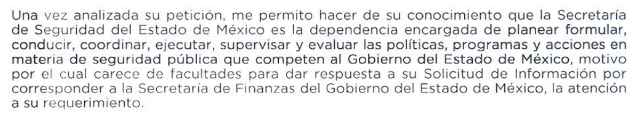
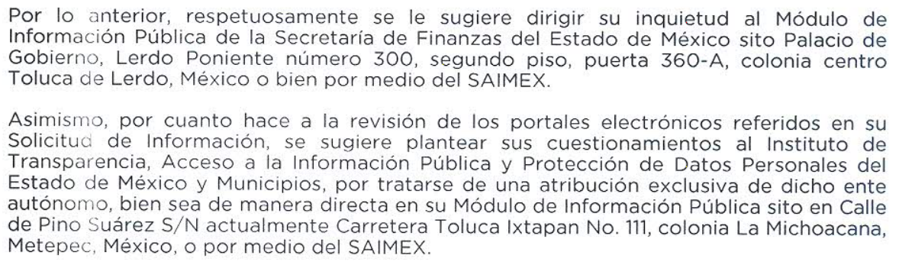

- El día ocho (8) de octubre de dos mil dieciocho el particular interpuso el recurso de revisión, en contra de la respuesta anteriormente referida, señalando como:

Acto impugnado: “Las declaraciones patrimoniales del titular se subieron en el portal de la contraloría del estado y quien tiene estas son dos / uno el funcionario de la dependencia y la contraloría del estado que la recibió y subió al portal , Por lo tanto la información y documentación solicitada si la tienen en su poder los funcionarios y si la hicieron publica por instrucciones del titular del ejecutivo y prueba de ello es que la subieron al portal de la contraloría . Por lo tanto que los altos funcionarios la entreguen a su servidor con la misma transparencia de su titular, que todos entreguen su tres de tres y su declaración de impuestos, si nada tienen que ocultar y que no dejen de incluir, si tienen conflicto de intereses que lo informen y documenten Por lo tanto el INFOEM dada la transparencia instruida por el gobernador deberá de transparentar lo mismo de todos los funcionarios del Estado de México.” (Sic)
Razones o Motivos de inconformidad: “opacidad en la información solicitada y en soportal aparece eventos y convocatorias por lo tanto no entrega todo lo solicitado.” (Sic)

- El Comisionado Ponente con fundamento en lo dispuesto por el artículo 185 fracción II de la ley de la materia, a través del acuerdo de admisión de fecha doce (12 de octubre de dos mil dieciocho, puso a disposición de las partes el expediente electrónico vía Sistema de Acceso a la Información Mexiquense SAIMEX a efecto de que en un plazo máximo de siete días manifestaran lo que a su derecho convinieran, ofrecieran pruebas y alegatos según corresponda a los casos concretos, de esta forma para que el SUJETO OBLIGADO presentará el Informe Justificado procedente.

- El día veintidós (22) de octubre de dos mil dieciocho, el SUJETO OBLIGADO presentó su informe justificado, mismo que fue dado a conocer al recurrente el día veinticinco (25) de octubre de la presente anualidad, el cual consiste medularmente en los siguientes términos:
- 3838.pdf



- Posteriormente, el día veinticinco (25) de octubre de dos mil dieciocho, la ahora Recurrente presento sus manifestaciones, mismas que fueron remitidas en el documento denominado INFOEM RECURSO No se pueden abrir los acuerdos .pdf, en el cual anexa captura de pantalla del estatus de Manifestaciones del recurso de revisión 03838/INFOEM/IP/RR/2018 así como diversas notificaciones.

- Posteriormente, el Comisionado Ponente decretó el cierre de instrucción mediante acuerdo de fecha cinco (5) de noviembre de la presente anualidad, por lo que, ordenó turnar el expediente a resolución.

- El veintisiete (27) de noviembre de dos mil dieciocho, con fundamento en el
artículo 181 tercer párrafo de la Ley de Transparencia y Acceso a la
Información Pública del Estado de México y Municipios, se notificó que el
plazo de treinta (30) días para resolver el recurso de revisión, sería ampliado por un periodo de quince (15) días hábiles adicionales, debido a la naturaleza,
complejidad del asunto y para un mejor estudio.

CONSIDERANDO

PRIMERO. De la competencia

- Este Instituto de Transparencia, Acceso a la Información Pública y Protección de Datos Personales del Estado de México y Municipios, es competente para conocer y resolver del presente recurso de conformidad con el artículo: 6, apartado A, fracción IV de la Constitución Política de los Estados Unidos Mexicanos; 5, párrafos vigésimo, vigésimo primero y vigésimo segundo fracciones IV y V de la Constitución Política del Estado Libre y Soberano de México; artículos 1, 2 fracción II, 13, 29, 36 fracciones I y II, 176, 178, 179, 181 párrafo tercero y 185 de la Ley de Transparencia y Acceso a la Información Pública del Estado de México y Municipios; y 10, 7, 9 fracciones I y XXIV, y 11 del Reglamento Interior del Instituto de Transparencia, Acceso a la Información Pública y Protección de Datos Personales del Estado de México y Municipios.

SEGUNDO. De la oportunidad y procedencia.

- El medio de impugnación fue presentado a través del SAIMEX, en el formato previamente aprobado para tal efecto y dentro del plazo legal de quince días hábiles otorgados; para el caso en particular es de señalar que el SUJETO OBLIGADO entregó su respuesta el ocho (8) de octubre de dos mil dieciocho, de tal forma que el plazo para interponer el recurso transcurrió del día nueve (9) de octubre al treinta (30) de octubre de la presente anualidad; por lo que al presentar su inconformidad el día ocho (8) de octubre de dos mil dieciocho, esto es, el mismo día en que tuvo conocimiento de la respuesta impugnada, por lo tanto, un día antes de que iniciara el plazo precitado, circunstancia que no es determinante para declararlos extemporáneos, toda vez que el tiempo concedido es para delimitar el término en que pueden impugnarse las respuestas, lo cual no impide que se presenten antes de iniciado el plazo previsto.

- Discernimiento de este Órgano Garante que se robustece con la jurisprudencia número 1a./J. 41/2015 (10a.), Décima época, sustentada por la Primera Sala de la Suprema Corte de Justicia de la Nación, visible en la página 569, libro 19, tomo I, de la Gaceta del Semanario Judicial de la Federación, del mes de junio de 2015, cuyo rubro y texto disponen:
“RECURSO DE RECLAMACIÓN. SU INTERPOSICIÓN NO ES EXTEMPORÁNEA SI SE REALIZA ANTES DE QUE INICIE EL PLAZO PARA HACERLO.

Conforme al artículo 104, párrafo segundo, de la Ley de Amparo, el recurso de reclamación podrá interponerse por cualquiera de las partes, por escrito, dentro del término de tres días siguientes al en que surta efectos la notificación de la resolución impugnada. Ahora bien, dicho numeral sólo refiere que el aludido medio de defensa no puede hacerse valer después de tres días, por tanto, no impide que el escrito correspondiente se presente antes de iniciado ese término. De ahí que si dicho recurso se interpone antes de que inicie el plazo para hacerlo, su presentación no es extemporánea.
Recurso de reclamación 953/2013. 9 de abril de 2014. Cinco votos de los Ministros Arturo Zaldívar Lelo de Larrea, José Ramón Cossío Díaz, Alfredo Gutiérrez Ortiz Mena, Olga Sánchez Cordero de García Villegas y Jorge Mario Pardo Rebolledo. Ponente: Arturo Zaldívar Lelo de Larrea. Secretaria: Carmina Cortés Rodríguez.
Recurso de reclamación 1067/2014. Raúl Rodríguez Cervantes. 28 de enero de 2015. Cinco votos de los Ministros Arturo Zaldívar Lelo de Larrea, José Ramón Cossío Díaz, Jorge Mario Pardo Rebolledo, Olga Sánchez Cordero de García Villegas y Alfredo Gutiérrez Ortiz Mena. Ponente: Alfredo Gutiérrez Ortiz Mena. Secretaria: Cecilia Armengol Alonso.
Recurso de reclamación 895/2014. 18 de febrero de 2015. Cinco votos de los Ministros Arturo Zaldívar Lelo de Larrea, José Ramón Cossío Díaz, Jorge Mario Pardo Rebolledo, Olga Sánchez Cordero de García Villegas y Alfredo Gutiérrez Ortiz Mena. Ponente: José Ramón Cossío Díaz. Secretario: Rodrigo Montes de Oca Arboleya.
Recurso de reclamación 1164/2014. Paula Abascal Valdez. 18 de febrero de 2015. Cinco votos de los Ministros Arturo Zaldívar Lelo de Larrea, José Ramón Cossío Díaz, Jorge Mario Pardo Rebolledo, Olga Sánchez Cordero de García Villegas y Alfredo Gutiérrez Ortiz Mena. Ponente: José Ramón Cossío Díaz. Secretaria: Lorena Goslinga Remírez.
Recurso de reclamación 1231/2014. 18 de marzo de 2015. Cinco votos de los Ministros Arturo Zaldívar Lelo de Larrea, José Ramón Cossío Díaz, Jorge Mario Pardo Rebolledo, Olga Sánchez Cordero de García Villegas y Alfredo Gutiérrez Ortiz Mena. Ponente: Arturo Zaldívar Lelo de Larrea. Secretario: Saúl Armando Patiño Lara.
Tesis de jurisprudencia 41/2015 (10a.). Aprobada por la Primera Sala de este Alto Tribunal, en sesión privada de veintisiete de mayo de dos mil quince.
Esta tesis se publicó el viernes 19 de junio de 2015 a las 9:30 horas en el Semanario Judicial de la Federación y, por ende, se considera de aplicación obligatoria a partir del lunes 22 de junio de 2015, para los efectos previstos en el punto séptimo del Acuerdo General Plenario 19/2013.”
- Por otro lado, el escrito contiene las formalidades previstas por el artículo 180 último párrafo de la Ley de la materia actual, por lo que es procedente que este Instituto de Transparencia, Acceso a la Información Pública y Protección de Datos Personales del Estado de México y Municipios, conozca y resuelva el presente recurso.

TERCERO. Planteamiento de la Litis
- De tal manera que la Litis que ocupa a este recurso, se circunscribe a determinar si la información solicitada consistente en conocer de los últimos cinco años las licitaciones, invitaciones y adjudicaciones directas con sus estudios de mercado, fue remitida mediante en respuesta e Informe Justificado y por lo tanto es suficiente para atender cabalmente el derecho de acceso a la información pública.

- En dichas condiciones, la litis a resolver en este recurso se circunscribe a determinar si se actualiza la causal de procedencia prevista en el artículo 179, fracción IV de la Ley de Transparencia y Acceso a la Información Pública del Estado de México y Municipios.

- Resulta necesario señalar que el derecho de acceso a la información pública es un derecho humano reconocido en el Pacto de Derechos Civiles y Políticos en su artículo 19.2; en la Convención Americana sobre Derechos Humanos en su artículo 13.1; en el artículo sexto de la Constitución Política de los Estados Unidos Mexicanos y en el artículo quinto de la Particular del Estado de México, por lo que el Sujeto Obligado debe ser cuidadoso del debido cumplimiento de las obligaciones constitucionales que se le imponen, en consecuencia, a todas las autoridades, en el ámbito de su competencia, según lo dispone el tercer párrafo del artículo primero de la Constitución Política de los Estados Unidos Mexicanos al señalar la obligación de “promover, respetar, proteger y garantizar los derechos humanos”, entre los cuales se encuentra dicho derecho

CUARTO. Estudio y resolución del asunto

- Derivado de lo anterior, se procede analizar el contenido íntegro de las actuaciones que obran en el expediente electrónico, y así este Órgano Garante dicte la resolución correspondiente, tomando en consideración los elementos aportados por las partes y apegándose en todo momento al principio de máxima publicidad de acuerdo a lo establecido en el artículo 8 de la Ley de Transparencia y Acceso a la Información Pública del Estado de México y Municipios.

De las actuaciones
- Del análisis de la solicitud de información se desprende que el particular solicitó:
- Conocer de los últimos cinco años las licitaciones, invitaciones y adjudicaciones directas con sus estudios de mercado

- El Sujeto Obligado en respuesta señaló que la Secretaría de Seguridad del Estado de México es la dependencia encargada de planear formular, conducir, coordinar, ejecutar. supervisar y evaluar las políticas, programas y acciones en materia de seguridad pública que competen al Gobierno del Estado de México, motivo por el cual carece de facultades para dar respuesta a su solicitud de información por corresponder a la Secretaría de Finanzas del Gobierno del Estado de México, la atención a su requerimiento, razón por la cual, sugiere dirigir su solicitud a dicha dependencia administrativa, además, indica que por cuanto hace a la revisión de los portales electrónicos referidos, sugiere plantear sus cuestionamientos al Instituto de Transparencia, Acceso a la Información Pública y Protección de Datos Personales del Estado de México y Municipios, por tratarse de una atribución exclusiva de dicho ente autónomo, bien sea de manera directa en su Módulo de Información Pública.

- Inconforme con ello, el Recurrente interpuso recurso de revisión señalando como acto impugnado que “Las declaraciones patrimoniales del titular se subieron en el portal de la contraloría del estado y quien tiene estas son dos / uno el funcionario de la dependencia y la contraloría del estado que la recibió y subió al portal , Por lo tanto la información y documentación solicitada si la tienen en su poder los funcionarios y si la hicieron publica por instrucciones del titular del ejecutivo y prueba de ello es que la subieron al portal de la contraloría . Por lo tanto que los altos funcionarios la entreguen a su servidor con la misma transparencia de su titular, que todos entreguen su tres de tres y su declaración de impuestos, si nada tienen que ocultar y que no dejen de incluir, si tienen conflicto de intereses que lo informen y documenten Por lo tanto el INFOEM dada la transparencia instruida por el gobernador deberá de transparentar lo mismo de todos los funcionarios del Estado de México.” (Sic) y como razones o motivos de inconformidad “opacidad en la información solicitada y en soportal aparece eventos y convocatorias por lo tanto no entrega todo lo solicitado.” (Sic)

- Derivado de lo anterior, el Sujeto Obligado en su Informe Justificado señaló que informó de la incompetencia para atender su solicitud de información canalizándolo a la Secretaría de Fianza y al Instituto de Transparencia, Acceso a la Información Pública y Protección de Datos Personales del Estado de México y Municipios, por tratarse de dependencias facultadas por el marco legal.

- Asimismo, manifestó que se encuentra materialmente imposibilitado para atender sus inquietudes dada la inexistencia de fuente obligacional o marco normativo aplicable; finalmente, indicó que derivado de lectura a las manifestaciones realizadas, se considera que plasma nuevas peticiones, es decir, solicita mayor información de la que fue solicitada en un principio.

Del análisis al estudio

De solicitud
- En primer término, es importante precisar que el particular indicó que “en atención a respuesta otorgada via la PNT e informaron que todas sus licitaciones , contrataciones y estudios de mercado están con toda transparencia en el portal y eso no es cierto como se ve en el doc adjunto, se les solicita eso de los últimos 5 años , por numero consecutivo y fecha / licitaciones, invitaciones y adjudicaciones directas con sus estudios de mercado con maxima publicidad”, sin embargo, no anexó documento alguno, es decir, no anexo el documento a que hizo referencia en su solicitud.

- En segundo término, el Sujeto Obligado en su respuesta e Informe Justificado indica que por cuanto hace a la revisión de los portales electrónicos referidos, sugiere plantear sus cuestionamientos al Instituto de Transparencia, Acceso a la Información Pública y Protección de Datos Personales del Estado de México y Municipios, por tratarse de una atribución exclusiva de dicho ente autónomo, bien sea de manera directa en su Módulo de Información Pública; empero lo anterior, dicho punto no fue solicitado por el ahora Recurrente, razón por la cual, no se abundara en el tema.

De la Plus Petitio
- Previo al estudio, es importante precisar que de los pronunciamientos realizados por el recurrente en su recurso de revisión, en los cuales se inconforma de la falta de entrega de declaraciones patrimoniales, es información que de acuerdo a la solicitud 00394/SSEM/IP/2018 que obra en el expediente electrónico del Sistema de Acceso a la Información Mexiquense (SAIMEX) no fue requerida en un primer momento y lo anterior se entiende como un Plus Petitio a su petición inicial que no puede abordarse.

- Esto en virtud, de que como se indicó con anterioridad, el particular amplió su solicitud al solicitar información conforme a conocer las indicaciones del Gobernador del Estado de México, toda vez que al no haber sido requerido en la solicitud primigenia, el Sujeto Obligado no estaba en condiciones de proporcionar la información que ahora refiere, ya que, se insiste, ésta no fue solicitada por el recurrente, sino que fue una solicitud que derivó de la respuesta proporcionada.

- Robustece lo anterior, tiene aplicación al respecto por analogía la tesis aislada número I.8o.A.136 A, de la Novena Época, publicada en el Semanario Oficial de la Federación y su Gaceta Tomo XXIX, Marzo de 2009, página 2887, con número de registro 167607, que lleva por rubro y texto los siguientes:
TRANSPARENCIA Y ACCESO A LA INFORMACIÓN PÚBLICA GUBERNAMENTAL. LOS ARTÍCULOS 1, 2 Y 6 DE LA LEY FEDERAL RELATIVA, NO DEBEN INTERPRETARSE EN EL SENTIDO DE PERMITIR AL GOBERNADO QUE A SU ARBITRIO SOLICITE COPIA DE DOCUMENTOS QUE NO OBREN EN LOS EXPEDIENTES DE LOS SUJETOS OBLIGADOS, O SEAN DISTINTOS A LOS DE SU PETICIÓN INICIAL.
Si bien es cierto que los artículos 1 y 2 de la Ley Federal de Transparencia y Acceso a la Información Pública Gubernamental establecen, respectivamente, que dicho ordenamiento tiene como finalidad proveer lo necesario para garantizar el acceso de toda persona a la información en posesión de los Poderes de la Unión, los órganos constitucionales autónomos o con autonomía legal y cualquier otra entidad federal, así como que toda la información gubernamental a que se refiere dicha ley es pública y los particulares tendrán acceso a ella en los términos que en ésta se señalen y que, por otra parte, el precepto 6de la propia legislación prevé el principio de máxima publicidad y disponibilidad de la información en posesión de los sujetos obligados; también lo es que ello no implica que tales numerales deban interpretarse en el sentido de permitir al gobernado que a su arbitrio solicite copia de documentos que no obren en los expedientes de los sujetos obligados, o sean distintos a los de su petición inicial, pues ello contravendría el artículo 42 de la citada ley, que señala que las dependencias y entidades sólo estarán obligadas a entregar los documentos que se encuentren en sus archivos -los solicitados- y que la obligación de acceso a la información se dará por cumplida cuando se pongan a disposición del solicitante para consulta en el sitio donde se encuentren.

- Así mismo ha sido criterio del Instituto Nacional de Transparencia, Acceso a la Información y Protección de Datos Personales bajo el número 27/10 que resulta improcedente ampliar las solicitudes de información pública o de datos personales a través de la interposición del recurso de revisión, como se estima acontece en el presente asunto, al aumentar datos a la solicitud inicial, por lo que se insiste no se puede entrar al estudio de la información novedosa, criterio que es de la literalidad siguiente:

Es improcedente ampliar las solicitudes de acceso a información pública o datos personales, a través de la interposición del recurso de revisión. En aquellos casos en los que los recurrentes amplíen los alcances de su solicitud de información o acceso a datos personales a través de su recurso de revisión, esta ampliación no podrá constituir materia del procedimiento a sustanciarse por el Instituto Federal de Acceso a la Información y Protección de Datos. Lo anterior, sin perjuicio de que los recurrentes puedan ejercer su derecho a realizar una nueva solicitud en términos de la Ley de la materia.
Expedientes: 5871/08 Secretaría de Educación Pública – Alonso Gómez-Robledo Verduzco 3468/09 Instituto de Seguridad y Servicios Sociales de los Trabajadores del Estado - Ángel Trinidad Zaldívar 5417/09 Procuraduría General de la República - María Marván Laborde1523 1006/10 Instituto Mexicano del Seguro Social – Sigrid Arzt Colunga 1378/10 Instituto de Seguridad y Servicios Sociales de los Trabajadores del Estado – María Elena Pérez-Jaén Zermeño.

- Por consiguiente, no será materia de análisis, sin embargo, se dejan a salvo los derechos del Recurrente para que formule una nueva solicitud de información ante el Sujeto Obligado que considere competente.

De la información que obra en los archivos del Sujeto Obligado

- De acuerdo a la Ley de Transparencia en términos generales, establece que como uno de los objetivos con el que cuenta es el de garantizar a toda persona el derecho de acceso a la información pública, mediante los procedimientos establecidos de forma sencilla, expeditos, oportunos y gratuitos, y con ello contribuir a la mejora de procedimientos y mecanismos que permitan trasparentar la gestión pública y mejora la toma decisiones, a través de la difusión de la información que obra en poder de los Sujetos Obligados.

- En ese sentido, el Recurrente requiere la información concerniente a los últimos cinco años (licitaciones, contrataciones y estudios de mercado); por consiguiente el Sujeto Obligado tanto en respuesta como en informe justificado refirió que es incompetente para atender la solicitud, toda vez que no está dentro de sus atribuciones contar con la información, sino que es atribución de la Secretaría de Finanzas, acuerdo al artículo 5 de la Ley de Contratación Pública del Estado de México, que señala lo siguiente:
“Artículo 5.- La Secretaría llevará a cabo los procedimientos de adquisición de bienes o servicios que requieran las dependencias, conforme a sus respectivos programas de adquisiciones.
Las entidades, tribunales administrativos y ayuntamientos, en el ámbito de su respectiva competencia, tendrán a su cargo el trámite de los procedimientos de adquisición de bienes, contratación de servicios, arrendamientos y enajenaciones de bienes muebles e inmuebles.
En el ámbito de la administración pública estatal central, corresponde a la Secretaría el trámite de los procedimientos de contratos, relativos a arrendamientos, adquisiciones de inmuebles y enajenaciones de bienes muebles e inmuebles, observando al respecto las medidas de austeridad señaladas en el Presupuesto de Egresos.”

- Es así que el Sujeto Obligado manifestó reiteradamente su incompetencia en relación a los requerimientos planteados en la solicitud, sin embargo, se analizará la fuente obligacional que se relaciona con el tema solicitado y con la incompetencia que manifestó esta Secretaría en relación a los requerimientos del presente asunto.

- En ese sentido, resulta necesario traer a colación el “Acuerdo por el que se modifica el relativo por el que se establece la obligación de integrar los expedientes de adquisición de bienes y contratación de servicios, mediante los índices de expedientes de adquisición de bienes y contratación de servicios” el cual refiere la documentación que debe contener el Expediente de Adquisición de Bienes o Contratación de Servicios en la Modalidad de Licitación Pública Nacional Presencial, siendo los siguientes:
“1. Impresión del Programa Anual de Adquisiciones del Bien o el Servicio: Documento a través del cual se verifica que el bien o servicio se encuentra debidamente programado.
2. Estudio de mercado: A la investigación, sustentada en información proveniente de fuentes confiables y serias (incluyendo parámetros internacionales), que permita tomar decisiones informadas sobre el mejor procedimiento de adquisición.
3. Oficio de Suficiencia Presupuestal: Documento que avale la existencia de suficiencia presupuestal suscrito por el coordinador administrativo o su equivalente.
4. Dictamen Técnico del Área correspondiente, en su caso: Incluir el documento de carácter técnico, emitido por la unidad administrativa responsable, que por sus funciones avale la adquisición del bien o servicio.
5. Oficio de Autorización para la Adquisición de Bienes o Contratación de Servicios que rebasen el Ejercicio Presupuestal (en su caso): Documento emitido por la Secretaría de Finanzas o unidad administrativa que corresponda, con el que se autoriza la adquisición de bienes o contratación de servicios que rebasen el ejercicio presupuestal.
6. Oficio de Autorización de Forma de Pago distinta a la establecida (en su caso): Incorporar documento emitido por la Secretaria de Finanzas o unidad administrativa responsable, en el que se autorice la forma de pago distinta a la establecida y que será aplicable al contrato.
7. Evidencia documental de la Autorización del Titular de la Unidad Administrativa para ejercer los Recursos, en caso de Contratación de Servicios Profesionales: Documento suscrito por el titular de la dependencia o entidad, donde autorice el ejercicio del recurso para este tipo de contrataciones.
8. Evidencia de la verificación realizada de que en los archivos de la administración pública estatal no existen trabajos, estudios o investigaciones, así como de la unidad administrativa respectiva de que en sus archivos no se cuenta con esos trabajos, estudios o investigaciones (en su caso): Documento que valide la inexistencia de trabajos, estudios o investigaciones en los archivos de la administración pública estatal.
9. Solicitud de adquisición de bienes o contratación de servicios: Documento de la unidad administrativa usuaria de los bienes o servicios ante el área de administración o convocante, responsable de llevar a cabo el procedimiento adquisitivo para la adquisición del bien o contratación del servicio solicitado.
10. Convocatoria Pública: Documento público por el que la convocante llama a participar en un procedimiento de licitación pública, a todas aquellas personas con interés jurídico y capacidad para presentar propuestas, en términos de la Ley de Contratación Pública del Estado de México y Municipios y su Reglamento.
11. Publicación a través del medio electrónico Compramex y en los diarios de mayor circulación en la Capital del Estado y a nivel nacional: Documento donde conste que la convocatoria se publicó en los medios que establece la normatividad aplicable en la materia, dicha publicación contendrá los datos de la convocatoria Asimismo, se incluirán en este apartado los documentos alusivos al trámite para la publicación de la convocatoria y su inclusión en el sistema Compramex.
12. Bases: Documento público expedido unilateralmente por la autoridad convocante, donde se establece la información sobre el objeto, alcance, requisitos, términos y demás condiciones del procedimiento para la adquisición, enajenación o el arrendamiento de bienes y la contratación de servicios.
13. Constancia (s) que avale(n) que la(s) empresa(s) o persona(s) física(s) no se encuentre(n) incluida(s) en el Registro de Empresas o Personas Físicas Objetadas: Incluir el documento o constancia emitido por el Registro de Empresas o Personas Físicas Objetadas de la Secretaría de la Contraloría del Gobierno del Estado de México, que indique si la(s) empresa(s) participante(s) se encuentra(n) o no en dicho registro. Nota. La constancia de que las personas físicas o jurídicas colectivas no se encuentran objetadas para participar en los procedimientos adquisitivos deberá de ser integrada al expediente en la apertura de propuestas técnicas y económicas y suscripción de contrato. Todo ello proveerlo desde las bases.
14. Registro de Asistencia a la Junta de Aclaraciones (en su caso): Documento del registro de asistencia del (de los) interesado(s) que podrá contener: fecha, nombre, empresa y firma de los asistentes a la junta de aclaraciones sobre las bases de los bienes o servicios a adquirir.
15. Acta de Junta de Aclaraciones (en su caso): Documento donde consta la celebración del acto de la junta de aclaraciones, citándose el nombre de los participantes, las preguntas y aclaraciones u otros hechos que pudieran derivarse, en su caso las modificaciones a la convocatoria o bases y demás requisitos establecidos en la normatividad aplicable.
16. Recibos de pago de Bases: Copia del recibo de pago de acuerdo al sistema utilizado por la convocante, en donde consta que el oferente realizó el pago para la adquisición de las bases del concurso, lo que le da derecho a participar en él.
17. Registro de Asistencia al Acto de Presentación y Apertura de Propuestas: Documento del registro de asistencia del (de los) oferente (s) que podrá contener: fecha, nombre, empresa y firma de los asistentes al acto.
18. Propuesta (s) Técnica (s): Incorporar la(s) propuesta(s) presentada(s) por el (los) oferentes (es), respecto del bien o servicio licitado.
19. Propuesta (s) Económica (s): Incorporar la(s) propuesta(s) presentada(s) por el (los) oferentes (s) respecto del bien o servicio licitado.
20. Acta del Acto de Presentación y Apertura de Propuestas: Documento donde consta la celebración del acto de presentación y apertura de propuesta, en donde se citan los hechos suscitados durante el acto, los funcionarios que participaron, el (los) oferente (s) que se presentó (aron), declaratoria de aceptación o desechamiento de propuestas técnicas, declaratoria de aceptación o desechamiento de las propuestas económicas, monto propuesto de los bienes o servicios a adquirir, lugar , fecha y hora para el procedimiento de contraoferta y el lugar, fecha y hora para la comunicación del fallo.
21. Oficio de cumplimiento o incumplimiento de propuestas por parte del área usuaria: Escrito presentado por las áreas requirentes ante la convocante respecto de la opinión de cumplimiento o incumplimiento de las propuestas presentadas por los oferentes en el procedimiento adquisitivo de que se trate.
22. Precios de Referencia: Incorporar el o los precios de referencia empleados para el procedimiento adquisitivo sustentados en el estudio de mercado o procedimiento normativo aplicado.
23. Evidencia Documental del Análisis y Evaluación de las Propuestas Técnicas y Económicas: Incorporar la documental que acredite el análisis y evaluaciones realizadas a las propuestas técnicas y económicas, con el fin de determinar aquéllas que cumplieron con la información, documentación o demás requisitos solicitados en las bases así como la que resultó ser la más conveniente en cuanto a precio, calidad, financiamiento, oportunidad y demás circunstancias pertinentes para el Gobierno del Estado de México.
24. Registro de Asistencia al Acto de Contraoferta: Documento del registro de asistencia del (de los) oferente (s) que participan en el acto de contraoferta que podrá contener: fecha, nombre, empresa y firma de los asistentes al acto.
25. Documento de Contraoferta (en su caso): Incorporar el documento en el que el (los) oferente (s), por escrito, reduzca(n) los precios de su propuesta original habiéndose comunicado previamente los precios de referencia.
26. Acta del Acto de Contraoferta: Documento donde consta la celebración del acto de Contraoferta, en donde se citan los hechos suscitados durante el acto, los funcionarios que participaron, el (los) oferente (s) que se presentó (aron), (el o) los monto(s) de la Contraoferta de los bienes o servicios a adquirir.
27. Dictamen de Adjudicación: Documento emitido por el Comité de Adquisiciones y Servicios, en el que consta de la reseña cronológica de los actos del procedimiento adquisitivo y el análisis de las propuestas, indicando, entre otros rubros, las razones y fundamento del desechamiento o descalificación, las que fueron aceptadas, así como la adjudicación a favor del licitante que reúna los requisitos solicitados en las bases.
28. Acuerdo del acta de sesión de comité: Documento sobre el análisis de propuestas que realizan los integrantes de comité de adquisiciones y servicios para determinar la adjudicación o no del procedimiento.
29. Fallo de Adjudicación: Documento emitido por la convocante que contiene el nombre o clave de los licitantes o invitados cuyas propuestas técnicas y económicas fueron desechadas o descalificadas, las razones y fundamento invocados para ello; nombre o clave de los licitantes o invitados cuyas propuestas técnicas y económicas fueron aprobadas; nombre o clave de los licitantes o invitados a quienes se adjudique el contrato, e identificación de cada una de las partidas o conceptos y montos asignados; información para la suscripción del contrato, presentación de garantías, y en su caso, entrega de anticipos, conforme a las bases.
30. Contrato (s): Incluir el o los instrumentos contractuales suscritos con el (los) oferente (s) ganador(es), en el (los) que recayó la adjudicación del procedimiento licitatorio.
31. Testimonio escrito emitido por el Testigo Social en la Contratación (en su caso): Documento debidamente validado y entregado por el Testigo Social a la unidad contratante, mismo que contendrá los apartados establecidos en la normatividad aplicable.
32. Garantías de Anticipo (en su caso), de Cumplimiento (en su caso), de Defectos o Vicios Ocultos (en su caso): Se incorporará la garantía exhibida a través de fianza, cheque certificado o cheque de caja, en su caso, otorgadas por institución debidamente autorizada.
33. Oficio de Aviso de Cumplimiento o Incumplimiento de Contrato por el Área Usuaria: Escrito emitido por la unidad administrativa usuaria por el que informa a la contratante el cumplimiento o incumplimiento del proveedor o prestador del servicio.
34. Evidencia documental de la Gestión para el Inicio del Procedimiento Administrativo Sancionador, dirigido al área respectiva, en posibles incumplimientos (en su caso): Documento que acredite la gestión para el inicio del Procedimiento Administrativo Sancionador al área respectiva.
35. Evidencia Documental de la Aplicación de Penas Convencionales (en su caso): En caso de presentarse, incorporar el documento por el que conste la sanción impuesta al proveedor o prestador de servicios por incumplimiento del contrato.
36. Evidencia Documental del Cobro / aplicación de Garantías (en su caso): Documento que avale la recuperación de la garantía establecida para la adquisición del bien o servicio.
37. Registro de Control de Facturación y Liquidación de Contrato: Registro de las facturas que acrediten el cumplimiento o incumplimiento del suministro del bien o prestación del servicio, adjuntando, en su caso, copia de las facturas correspondientes.
38. Convenio Modificatorio (en su caso): Documento que acredite las modificaciones al contrato de adquisición de bienes o contratación de servicios, en términos de la normatividad aplicable.
39. Endosos Modificatorios a la Póliza de Garantía (en su caso): En caso de registrarse ajustes o modificaciones a los plazos de entrega, al monto del contrato o a las cláusulas del mismo, se incorporará documento emitido por la afianzadora en el que se haga constar el endoso que modifica la póliza de fianza que corresponda.”
- Luego entonces, una vez que se han enunciado los documentos de los que debe de integrarse un expediente de Licitación Pública Nacional Presencial a manera de ejemplo y por consiguiente la información solicitada forman parte del mismo; además que debemos referir que el Sujeto Obligado manifestó su incompetencia para atender la totalidad de la solicitud, situación que no se comparte, ya que del análisis realizado se aprecia que la información puede obrar en sus archivos, como lo es la facturas, el precio de unidad, el requerimiento del área usuaria, entre otros.

- Por mencionar algún ejemplo, las facturas, que es un documento fiscal que emite la persona física o moral para comprobar la venta o adquisición de un bien y/o servicio, esta sirve para comprobar la venta o adquisición de un bien o servicio y que ésta debe contener obligatoriamente el costo total de dicho bien o servicio, además, generalmente tiene que indicar el nombre del comprador, numero de contrato, firma del servidor público responsable de la recepción del servicio, así como con el sello de la unidad administrativa usuaria y la partida presupuestal afectada.

- Entonces, tenemos que si la Secretaría de Seguridad es el área usuaria y que las facturas deben tener el sello de ésta, en consecuencia, el Sujeto Obligado en cuestión, debe ponerlo a disposición del particular por administrarlo y poseerlo, sirve de sustento el criterio de interpretación en el orden administrativo número 0002-11, emitido por Acuerdo del Pleno de este Instituto de Transparencia y Acceso a la Información Pública del Estado de México y Municipios, publicado en el Periódico Oficial del Gobierno del Estado Libre y Soberano de México “Gaceta del Gobierno” el diecinueve de octubre de dos mil once, cuyo rubro y texto dispone:
“CRITERIO 0002-11
INFORMACIÓN PÚBLICA, CONCEPTO DE, EN MATERIA DE TRANSPARENCIA. INTERPRETACIÓN TEMÁTICA DE LOS ARTÍCULOS 2, FRACCIÓN V, XV, Y XVI, 3, 4,11 Y 41. De conformidad con los artículos antes referidos, el derecho de acceso a la información pública, se define en cuanto a su alcance y resultado material, el acceso a los archivos, registros y documentos públicos, administrados, generados o en posesión de los órganos u organismos públicos, en virtud del ejercicio de sus funciones de derecho público, sin importar su fuente, soporte o fecha de elaboración.
En consecuencia el acceso a la información se refiere a que se cumplan cualquiera de los siguientes tres supuestos:
Que se trate de información registrada en cualquier soporte documental, que en ejercicio de las atribuciones conferidas, sea generada por los Sujetos Obligados;
Que se trate de información registrada en cualquier soporte documental, que en ejercicio de las atribuciones conferidas, sea administrada por los Sujetos Obligados, y
Que se trate de información registrada en cualquier soporte documental, que en ejercicio de las atribuciones conferidas, se encuentre en posesión de los Sujetos Obligados.”

- En esa virtud, el Sujeto Obligado está constreñido a entregar los documentos en los que conste la información que sea generada, poseída o administrada en el ejercicio de sus atribuciones a toda persona que lo solicite.

- Ante tal situación, se debe traer a colación el artículo 6° apartado A fracción I, de la Constitución Política de los Estados Unidos Mexicanos, artículo 5 fracción I de la Constitución Política del Estado Libre y Soberano de México y articulo 18 de la Ley de Transparencia y Acceso a la Información Pública del Estado de México y Municipios, puesto que los ordenamientos citados concurren refiriendo que los Sujetos Obligados deberán documentar todo acto que se derive del ejercicio de sus facultades, competencias o funciones, considerando desde su origen la eventual publicidad y reutilización de la información que generen, además de que dicho acto se encuentra en apego al principio de máxima publicidad.

- Asimismo, debemos tomar en cuenta los artículos 4 y 12 de la Ley de Transparencia y Acceso a la Información Pública del Estado de México y Municipios, los cuales establecen lo siguiente:
Artículo 4. El derecho humano de acceso a la información pública es la prerrogativa de las personas para buscar, difundir, investigar, recabar, recibir y solicitar información pública, sin necesidad de acreditar personalidad ni interés jurídico.
Toda la información generada, obtenida, adquirida, transformada, administrada o en posesión de los sujetos obligados es pública y accesible de manera permanente a cualquier persona, en los términos y condiciones que se establezcan en los tratados internacionales de los que el Estado mexicano sea parte, en la Ley General, la presente Ley y demás disposiciones de la materia, privilegiando el principio de máxima publicidad de la información. Solo podrá ser clasificada excepcionalmente como reservada temporalmente por razones de interés público, en los términos de las causas legítimas y estrictamente necesarias previstas por esta Ley.
Los sujetos obligados deben poner en práctica, políticas y programas de acceso a la información que se apeguen a criterios de publicidad, veracidad, oportunidad, precisión y suficiencia en beneficio de los solicitantes.
Artículo 12. Quienes generen, recopilen, administren, manejen, procesen, archiven o conserven información pública serán responsables de la misma en los términos de las disposiciones jurídicas aplicables.
Los sujetos obligados sólo proporcionarán la información pública que se les requiera y que obre en sus archivos y en el estado en que ésta se encuentre. La obligación de proporcionar información no comprende el procesamiento de la misma, ni el presentarla conforme al interés del solicitante; no estarán obligados a generarla, resumirla, efectuar cálculos o practicar investigaciones.

- Es así que, el derecho de acceso a la información pública se satisface en aquellos casos en que se entregue el soporte documental en que conste la información pública.

- Aunado a lo anterior, es importante señalar que se trata de una Obligación de Transparencia Común, establecida en la Ley de Transparencia y Acceso a la
Información Pública del Estado de México y Municipios que establece lo siguiente:
“Artículo 92. Los sujetos obligados deberán poner a disposición del público de manera permanente y actualizada de forma sencilla, precisa y entendible, en los respectivos medios electrónicos, de acuerdo con sus facultades, atribuciones, funciones u objeto social, según corresponda, la información, por lo menos, de los temas, documentos y políticas que a continuación se señalan:
…
XXIX. La información sobre los procesos y resultados sobre procedimientos de adjudicación directa, invitación restringida y licitación de cualquier naturaleza, incluyendo la versión pública del expediente respectivo y de los contratos celebrados, que deberán contener, por los menos, lo siguiente:
a) De licitaciones públicas o procedimientos de invitación restringida:
1) La convocatoria o invitación emitida, así como los fundamentos legales aplicados para llevarla a cabo;
2) Los nombres de los participantes o invitados;
3) El nombre del ganador y las razones que lo justifican;
4) El área solicitante y la responsable de su ejecución;
5) Las convocatorias e invitaciones emitidas;
6) Los dictámenes y fallo de adjudicación;
7) El contrato y, en su caso, sus anexos;
8) Los mecanismos de vigilancia y supervisión, incluyendo en su caso, los estudios de impacto urbano y ambiental, según corresponda;
9) La partida presupuestal, de conformidad con el clasificador por objeto del gasto, en el caso de ser aplicable;
10) Origen de los recursos especificando si son federales, estatales o municipales, así como el tipo de fondo de participación o aportación respectiva;
11) Los convenios modificatorios que, en su caso, sean firmados, precisando el objeto y la fecha de celebración;
12) Los informes de avance físico y financiero sobre las obras o servicios contratados;
13) El convenio de terminación; y
14) El finiquito.
b) De las adjudicaciones directas:
1) La propuesta enviada por el participante;
2) Los motivos y fundamentos legales aplicados para llevarla a cabo;
3) La autorización del ejercicio de la opción;
4) En su caso, las cotizaciones consideradas, especificando los nombres de los proveedores y sus montos;
5) El nombre de la persona física o jurídica colectiva adjudicada;
6) La unidad administrativa solicitante y la responsable de su ejecución;
7) El número, fecha, el monto del contrato y el plazo de entrega o de ejecución de los servicios u obra;
8) Los mecanismos de vigilancia y supervisión, incluyendo, en su caso, los estudios de impacto urbano y ambiental, según corresponda;
9) Los informes de avance sobre las obras o servicios contratados;
10) El convenio de terminación; y
11) El finiquito.”
(Énfasis añadido)

- En el mismo sentido, las Tablas de Aplicabilidad emitidas por el Instituto de Transparencia, Acceso a la Información Pública y Protección de Datos Personales del Estado de México y Municipios establecen que el Sujeto Obligado le aplica el artículo 92 fracción XXIX inciso a) y b) de la Ley de Transparencia y Acceso a la
Información Pública del Estado de México y Municipios



- Finalmente, del análisis realizado a la página de IPOMEX del Sujeto Obligado se confirma lo anteriormente señalado, ya que tanto en la fracción denominada “Resultados de procedimientos de licitación pública e invitación a cuando menos tres personas realiza FRACCIÓN XXIXA” y “Resultados de procedimientos de licitación pública e invitación a cuando menos tres personas realiza FRACCIÓN XXIX A”, que a manera de ejemplo se inserta para su mejor comprensión tanto de los las Fracciones años 2015-2017 como de las Fracciones año 2018:
- Fracciones años 2015-2017
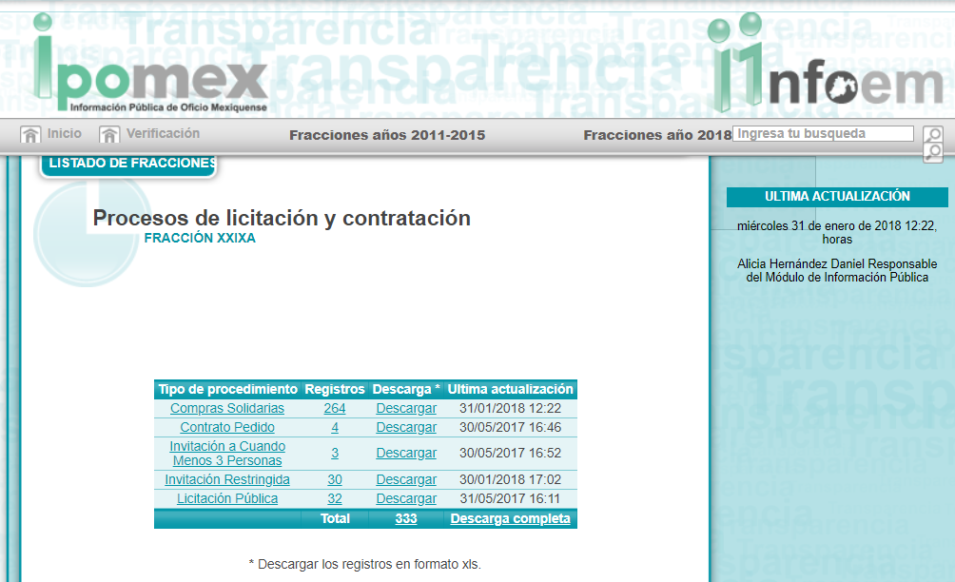
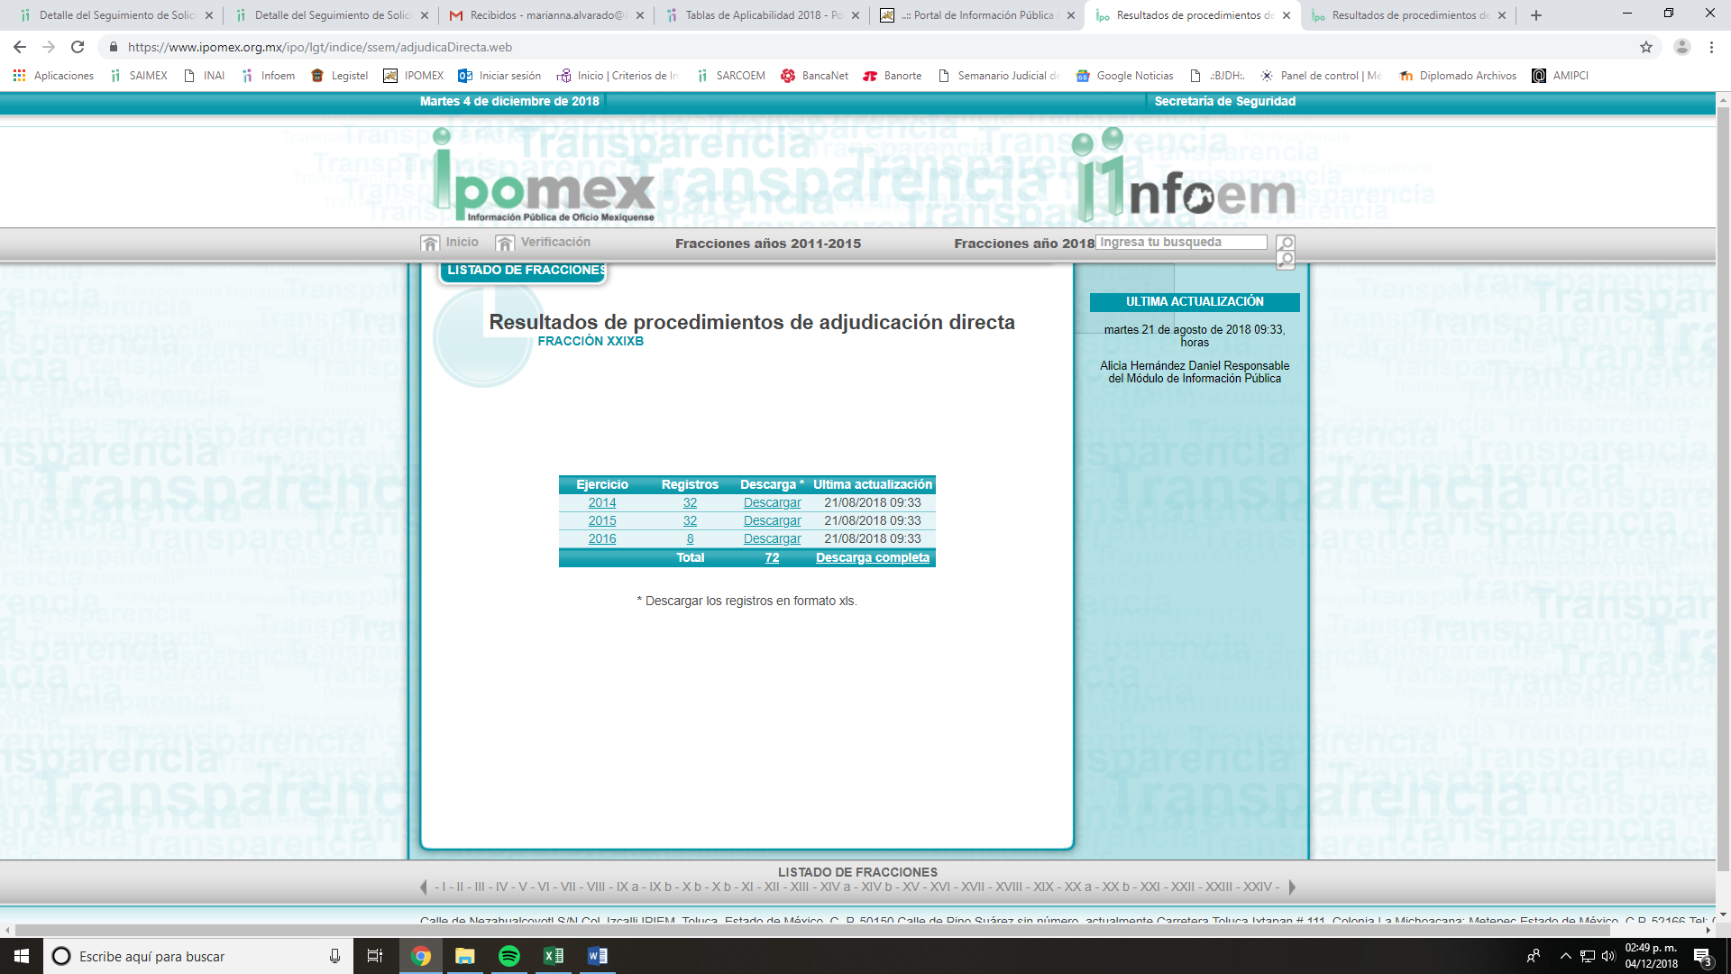

- Fracciones año 2018
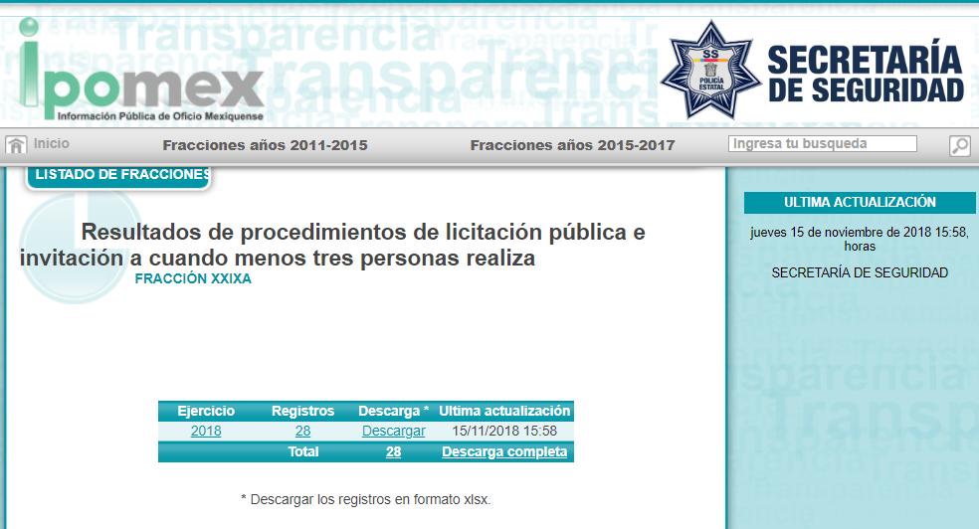
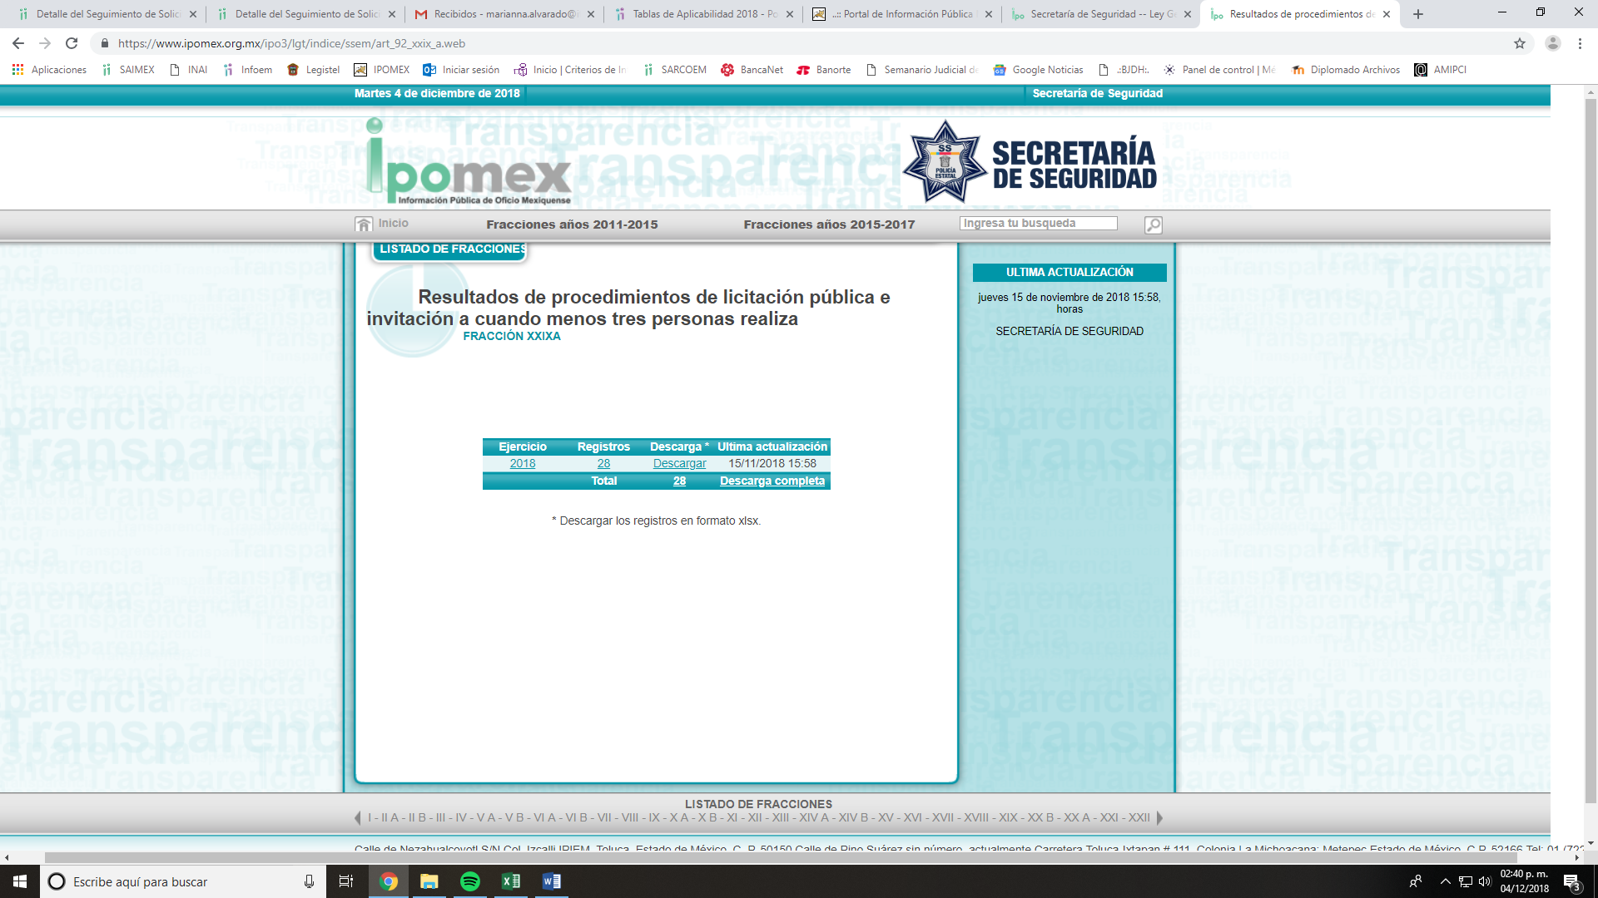


- No está por demás señalar que la obligación constitucional de documentar todo acto que derive del ejercicio de las facultades, competencias o funciones de los Sujetos Obligados, encuentra expresión legal en los artículos 19 de la Ley General de Transparencia y de la Ley de Transparencia y Acceso a la Información Pública del Estado de México. Disposiciones que en su primer párrafo establecen que se presume la existencia de la información cuando ésta se encuentre relacionada con las facultades, competencias o funciones señaladas en la ley; esta presunción puede ser explícita, cuando las disposiciones jurídicas expresamente señalan el tipo concreto de información, como en el caso en concreto.

- Además, imperativamente, el Sujeto Obligado debe de responder a las solicitudes de acceso a la información pública, ya sea señalando que no cuenta con la información porque esta no corresponde al ejercicio de sus facultades, competencias o funciones, o bien, si la información sí corresponde a cualquiera de éstas, buscando, localizando y entregando la información de manera íntegra, parcial o clasificándola en su totalidad por los supuestos que se señalan en la sección siguiente o, en su defecto, de no localizar la información que debía tener, procediendo según lo refieren los párrafos segundo o tercero del artículo 19 de la Ley de Transparencia y Acceso a la Información Pública, pero emitiendo una respuesta.

- Demás de lo anterior, el Titular de la Unidad de Transparencia deberá remitir a todas las áreas que de acuerdo a sus facultades, competencias y funciones pudieran generar, poseer o administrar la información solicitada y ponerla ma disposición de particular, ello de acuerdo a lo establecido al artículo 162 que señala que todas las unidades de transparencia deberán garantizar que las solicitudes se turnen a todas las Áreas competentes que cuenten con la información o deban tenerla de acuerdo a sus facultades, competencias y funciones, con el objeto de que realicen una búsqueda exhaustiva y razonable de la información solicitada, por ello resulta necesario se requiera la información a las áreas, dado que en el presente asuntó eso no ha ocurrido.

- En esa tesitura, es dable ordenar la entrega de los documentos relacionados a las licitaciones, invitaciones restringidas y adjudicaciones directas con sus estudios de mercado del uno (1) de enero de 2014 al tres (3) de octubre de 2018.

- Sin embargo, de ser el caso de que parte de la información ordenada en el inciso anterior por su naturaleza no haya sido generada, poseída o administrada por el Sujeto Obligado, deberá de explicar las causas por las cuales no se cuenta con la información requerida.

QUINTO. De la Versión Pública

- Como ya se ha señalado en el considerando anterior el Sujeto Obligado, deberá entregar diversa información concerniente a la solicitud de información, y en el que caso que en dichos documentos se adviertan datos personales susceptibles de clasificarse como confidenciales deberá de realizarse una versión pública en la que se deje a la vista los datos que ofrezcan la información requerida.

Requisitos previos.
- El artículo 122 de la Ley en materia señala que los sujetos obligados determinan que la información actualiza alguno de los supuestos de clasificación y que son los titulares de las áreas los encargados de clasificar la información. En consecuencia, son los titulares de las áreas que administran la información los que aprueban su clasificación. Al hacerlo tienen que precisar de qué información se trata que forme parte de algún documento señalando el supuesto de clasificación.

- Además, se debe señalar el procedimiento, de los tres que establece el artículo 132 Ley en comento por el que se realiza dicha clasificación, a saber, cuando se atiende una solicitud de acceso a la información, porque lo determina una autoridad competente o porque se va a generar una versión pública para cumplir con sus obligaciones.

- El último de estos requisitos previos consiste en que no se pueden emitir acuerdos de carácter general ni particular, según lo dispone el artículo 134 de la Ley en materia respectivamente, esto es, no se puede hacer un acuerdo para clasificar de manera general todos los documentos de un expediente o área, sin individualizar su análisis y tampoco se puede hacer un acuerdo por cada dato que se vaya a clasificar dentro de un documento con diez datos, por ejemplo, susceptibles de ser clasificados.

Supuesto de clasificación.

- Cuando un documento requerido contiene datos persónales susceptible de clasificarse como confidencial, resulta procedente dicha clasificación conforme a lo señalado por los artículos 3 fracciones IX, XX, XXI y XLV; 91, 137 y 143 fracción I de la Ley de Transparencia y Acceso a la Información Pública del Estado de México y Municipios.
Artículo 3. Para los efectos de la presente Ley se entenderá por:
(…)
IX. Datos personales: La información concerniente a una persona, identificada o identificable según lo dispuesto por la Ley de Protección de Datos Personales del Estado de México;
(…)
XX. Información clasificada: Aquella considerada por la presente Ley como reservada o confidencial;
XXI. Información confidencial: Se considera como información confidencial los secretos bancario, fiduciario, industrial, comercial, fiscal, bursátil y postal, cuya titularidad corresponda a particulares, sujetos de derecho internacional o a sujetos obligados cuando no involucren el ejercicio de recursos públicos;
(…)
XLV. Versión pública: Documento en el que se elimine, suprime o borra la información clasificada como reservada o confidencial para permitir su acceso.
(…)
Artículo 91. El acceso a la información pública será restringido excepcionalmente, cuando ésta sea clasificada como reservada o confidencial.
(…)
Artículo 137. Cuando un mismo medio, impreso o electrónico, contenga información pública y reservada o confidencial, la Unidad de Transparencia para efectos de atender una solicitud de información, deberán elaborar una versión pública en la que se testen las partes o secciones clasificadas, indicando su contenido de manera genérica y fundando y motivando su clasificación.
(…)
Artículo 143. Para los efectos de esta Ley se considera información confidencial, la clasificada como tal, de manera permanente, por su naturaleza, cuando:
I. Se refiera a la información privada y los datos personales concernientes a una persona física o jurídico colectiva identificada o identificable;
La información confidencial no estará sujeta a temporalidad alguna y sólo podrán tener acceso a ella los titulares de la misma, sus representantes y los servidores públicos facultados para ello.
No se considerará confidencial la información que se encuentre en los registros públicos o en fuentes de acceso público, ni tampoco la que sea considerada por la presente ley como información pública.

- Mientras que el artículo 130 de la Ley en materia señala que la aplicación de estos supuestos debe de realizarse de manera restrictiva y limitada, por lo que debe acreditarse que se cumple con esta condición y no se pueden ampliar las excepciones o supuestos de clasificación aduciendo analogía o mayoría de razón.

- Como consecuencia de lo anterior, el sujeto obligado debe identificar claramente el tipo de información y hacer un juicio de subsunción o encaje para acreditar que el supuesto de hecho corresponde estrictamente con la hipótesis jurídica. Esto también lo debe de realizar el servidor público habilitado y el titular del área que administra la información.

- Una vez hecho lo anterior, se remite la información al Titular de la Unidad de Transparencia, con el acuerdo de clasificación correspondiente, para que sea sometido al conocimiento del Comité de Transparencia.

La intervención del Comité de Transparencia.

Formalidades para emitir el acuerdo de clasificación.
- Para la clasificación de la información se requiere cumplir con las formalidades señaladas en la Ley de Transparencia y Acceso a la Información Pública del Estado de México y Municipio, en sus artículo 128 primer párrafo, 149, así como los establecidos en los Lineamientos Generales en Materia de Clasificación y Desclasificación de la Información segundo fracción III, Quincuagésimo sexto, Quincuagésimo séptimo fracciones I, II, III y Quincuagésimo octavo así como para la Elaboración de Versiones Públicas.
Artículo 128. En los casos en que se niegue el acceso a la información, por actualizarse alguno de los supuestos de clasificación, el Comité de Transparencia deberá confirmar, modificar o revocar la decisión.
Artículo 149. El acuerdo que clasifique la información como confidencial deberá contener un razonamiento lógico en el que demuestre que la información se encuentra en alguna o algunas de las hipótesis previstas en la presente Ley.
Segundo. Para efectos de los presentes Lineamientos Generales, se entenderá por:
IV. Comité de Transparencia: La instancia a la que hace referencia el artículo 43 de la Ley General de Transparencia y Acceso a la Información Pública, así como la referida en la Ley Federal y en las legislaciones locales, que tiene entre sus funciones las de confirmar, modificar o revocar las determinaciones en materia de clasificación de la información que realicen los titulares de las áreas de los sujetos obligados
Quincuagésimo sexto. La versión pública del documento o expediente que contenga partes o secciones reservadas o confidenciales, será elaborada por los sujetos obligados, previo pago de los costos de reproducción, a través de sus áreas y deberá ser aprobada por su Comité de Transparencia.
Quincuagésimo séptimo. Se considera, en principio, como información pública y no podrá omitirse de las versiones públicas la siguiente:
I. La relativa a las Obligaciones de Transparencia que contempla el Título V de la Ley General y las demás disposiciones legales aplicables;
II. El nombre de los servidores públicos en los documentos, y sus firmas autógrafas, cuando sean utilizados en el ejercicio de las facultades conferidas para el desempeño del servicio público, y
III. La información que documente decisiones y los actos de autoridad concluidos de los sujetos obligados, así como el ejercicio de las facultades o actividades de los servidores públicos, de manera que se pueda valorar el desempeño de los mismos.
Lo anterior, siempre y cuando no se acredite alguna causal de clasificación, prevista en las leyes o en los tratados internaciones suscritos por el Estado mexicano.
Quincuagésimo octavo. Los sujetos obligados garantizarán que los sistemas o medios empleados para eliminar la información en las versiones públicas no permitan la recuperación o visualización de la misma.

- Evidentemente, esta decisión implica una restricción a un derecho humano, por lo tanto, puede generar un agravio al particular y, en consecuencia, es necesario que el acto reúna con los requisitos elementales, entre ellos, que la autoridad que va a emitir el acto de autoridad sea la legalmente facultada para ello, es decir, que cumpla con el principio de reserva de ley, por lo que no está demás señalar que el artículo 45 de la Ley de Transparencia, claramente señala que el Comité de Transparencia, legalmente facultado para emitir el acuerdo de clasificación, se integra por el Titular de la Unidad de Transparencia, el responsable del área coordinadora de archivos y el titular del órgano interno de control, integrado siempre por un número impar y que no debe de existir dependencia jerárquica entre sus integrantes. Cualquier otra composición del Comité puede generar vicios de legalidad de origen en el acto que restringe un derecho humano.

- La decisión de confirmar, modificar o revocar la clasificación deberá de asentarse en un documento que registre la determinación a la que se llegue después de un análisis minucioso a partir de lo aprobado por el Titular del área que administra la información, cuyo análisis debe integrarse en la agenda de los asuntos a tratar en las sesiones, se insiste, a partir de las decisiones adoptadas previamente por los titulares de áreas y que son sujetas a control, en primera instancia, por el Comité de Transparencia.

Requisitos de fondo del acuerdo de clasificación

- Como se ha señalado antes, al hacer el juicio de subsunción o encaje entre el supuesto de hecho y la hipótesis jurídica, se debe acreditar la estricta correspondencia entre un elemento y otro. Ahora, en esta parte del procedimiento, que se desahoga en sede del Comité de Transparencia, la ley nos aporta mayores luces para cumplir con dicha acreditación. En el artículo 131 de la Ley en materia.
Artículo 131. La carga de la prueba para justificar toda negativa de acceso a la información, por actualizarse cualquiera de los supuestos de clasificación previstos en esta Ley corresponderá a los sujetos obligados; en tal caso deberá fundar y motivar debidamente la clasificación de la información, de conformidad con lo previsto en la presente Ley.

- De lo anterior, se desprende que para una correcta clasificación total o parcial, esto es determinar los datos que se suprimen en las versiones públicas, es necesario fundar y motivar, de manera correcta, la clasificación; considerando que todo acto que la autoridad pronuncie en el ejercicio de sus atribuciones, debe expresar los fundamentos legales que le dieron origen y las razones por las que se deben aplicar al caso concreto.

- Por su parte, el intérprete judicial del país ha establecido una jurisprudencia respecto a qué debe entenderse por fundamentación y motivación, en los siguientes términos:
FUNDAMENTACIÓN Y MOTIVACIÓN. La debida fundamentación y motivación legal, deben entenderse, por lo primero, la cita del precepto legal aplicable al caso, y por lo segundo, las razones, motivos o circunstancias especiales que llevaron a la autoridad a concluir que el caso particular encuadra en el supuesto previsto por la norma legal invocada como fundamento.
SEGUNDO TRIBUNAL COLEGIADO DEL SEXTO CIRCUITO.
Amparo directo 194/88. Bufete Industrial Construcciones, S.A. de C.V. 28 de junio de 1988. Unanimidad de votos. Ponente: Gustavo Calvillo Rangel. Secretario: Jorge Alberto González Álvarez.
Revisión fiscal 103/88. Instituto Mexicano del Seguro Social. 18 de octubre de 1988. Unanimidad de votos. Ponente: Arnoldo Nájera Virgen. Secretario: Alejandro Esponda Rincón.
Amparo en revisión 333/88. Adilia Romero. 26 de octubre de 1988. Unanimidad de votos. Ponente: Arnoldo Nájera Virgen. Secretario: Enrique Crispín Campos Ramírez.
Amparo en revisión 597/95. Emilio Maurer Bretón. 15 de noviembre de 1995. Unanimidad de votos. Ponente: Clementina Ramírez Moguel Goyzueta. Secretario: Gonzalo Carrera Molina.
Amparo directo 7/96. Pedro Vicente López Miro. 21 de febrero de 1996. Unanimidad de votos. Ponente: María Eugenia Estela Martínez Cardiel. Secretario: Enrique Baigts Muñoz.

- Así, en un acto de autoridad se cumple con la debida fundamentación cuando se cita el precepto legal aplicable al caso concreto y la debida motivación cuando se expresan las razones, motivos o circunstancias que tomó en cuenta la autoridad para adecuar el hecho a los fundamentos de derecho.

- Ahora bien, para cada caso además de fundar y motivar, se debe identificar con claridad que datos contenidos en las documentales que son susceptibles de suprimirse por ejemplo, si una documental de naturaleza pública como lo es la nómina general, si bien el dato de sus remuneraciones es eminentemente público, no así todos los datos contenidos en dicho documento que son datos personales del servidor público que no tienen ninguna injerencia en el tema de la transparencia y la rendición de cuentas, por ejemplo, Clave Única de Registro de Población (CURP), Registro Federal de Contribuyentes (R.F.C.), clave de ISSEMYM, número de cuenta, deducciones (concepto y monto) de sindicato, mutualidad, ayuda por defunción, fondo de resistencia sindical, caja de ahorro, seguro de vida, estos son datos susceptibles de clasificarse como confidenciales mediante una versión pública que deje a la vista los datos que ofrezcan la información requerida.

- Por lo tanto, la entrega de documentos, en su versión pública, debe acompañarse necesariamente del Acuerdo del Comité de información que la sustente, en el que se expongan los fundamentos y razonamientos que llevaron al Sujeto Obligado a testar, suprimir o eliminar datos de dicho soporte documental, ya que no hacerlo implica que lo entregado no es legal ni formalmente una versión pública, sino más bien una documentación ilegible, incompleta o tachada; pues no señalar las razones por las que no se aprecian determinados datos, ya sea porque se testan o suprimen, deja al solicitante en estado de incertidumbre, al no conocer o comprender porque no aparecen en la documentación respectiva, es decir, si no se exponen de manera puntual las razones de ello se estaría violentando desde un inicio el derecho de acceso a la información del solicitante.

- De estos dispositivos legales, se desprende que el derecho de acceso a la información pública tiene como limitante el respeto a la intimidad y a la vida privada de las personas, es por ello que este Instituto debe cuidar que los datos personales que obren en poder de los sujetos obligados sean protegidos y únicamente se den a conocer aquéllos que abonen a la rendición de cuentas y a la transparencia en el ejercicio de las atribuciones que tienen conferidas. De este modo, en armonía entre los principios constitucionales de máxima publicidad y de protección de datos personales, la ley permite la elaboración de versiones públicas en las que se suprima aquella información relacionada con la vida privada de los particulares y de los servidores públicos.

- Si el servidor público incumple con estas formalidades y entrega la información sin proteger los datos personales incumple con lo que estipula las disposiciones legales establecidas, asimismo que si entrega un documento testado sin el debido acuerdo de clasificación.

- Una vez precisado lo anterior, este Órgano Revisor advierte que las razones o motivos de inconformidad hechos valer por la Recurrente devienen parcialmente fundadas en términos del artículo 179 fracción I, en razón de la negativa de la información solicitada.

- Finalmente, en términos del artículo 186 fracción IV este Pleno determina revocar la respuesta del Sujeto Obligado y ordenar la entrega de la información que obra en sus archivos respecto de las licitaciones, invitaciones restringidas y adjudicaciones directas con sus estudios de mercado

- Por lo anteriormente expuesto y fundado este ÓRGANO GARANTE emite los siguientes.

R E S O L U T I V O S

PRIMERO. Resultan parcialmente fundadas las razones o motivos de inconformidad hechos valer en el recurso de revisión 03838/INFOEM/IP/RR/2018 en términos de los Considerandos CUARTO y QUINTO de la presente resolución.
SEGUNDO. Se MODIFICA la respuesta emitida por la Secretaría de Seguridad y se ORDENA entregar vía Sistema de Acceso a la Información Mexiquense (SAIMEX), previa búsqueda exhaustiva y razonable de la información, en versión pública de lo siguiente:
- Los documentos en orden consecutivo relacionados a las licitaciones, invitaciones restringidas y adjudicaciones directas con sus estudios de mercado llevadas a cabo del periodo comprendido del uno (1) de enero de 2014 al tres (3) de octubre de 2018.

Para efectos de lo anterior se deberá emitir el Acuerdo del Comité de Transparencia en términos del Considerando Quinto y de los artículos 49 fracción VIII y 132 fracción II de la Ley de Transparencia y Acceso a la Información Pública del Estado de México y Municipios, en el que funde y motive las razones sobre los datos que se supriman o eliminen dentro del soporte documental respectivo objeto de las versiones públicas que se formulen y se ponga a disposición de -------------------------.

De ser el caso de que parte de la información ordenada en el inciso anterior no haya sido generada, poseída o administrada por el Sujeto Obligado, deberá de explicar las causas por las cuales no se cuenta con la información requerida.

TERCERO. Notifíquese al Titular de la Unidad de Transparencia del SUJETO OBLIGADO, para que conforme a los artículos 186 último párrafo, 189 párrafo segundo y 199 de la Ley de Transparencia y Acceso a la Información Pública del Estado de México y Municipios, vigente, dé cumplimiento a lo ordenado dentro del plazo de diez días hábiles, debiendo rendir a este Instituto el informe de cumplimiento de la resolución en un plazo de tres días hábiles posteriores.

CUARTO. Notifíquese a ------------------------------- la presente resolución.

QUINTO. Se hace del conocimiento de ------------------------------ que, de conformidad con lo establecido en el artículo 196 de la Ley de Transparencia y Acceso a la Información Pública del Estado de México y Municipios, en caso de que considere que la resolución le cause algún perjuicio podrá impugnarla vía juicio de amparo en los términos de las leyes aplicables.
ASÍ LO RESUELVE, POR UNANIMIDAD DE VOTOS, EL PLENO DEL INSTITUTO DE TRANSPARENCIA, ACCESO A LA INFORMACIÓN PÚBLICA Y PROTECCIÓN DE DATOS PERSONALES DEL ESTADO DE MÉXICO Y MUNICIPIOS, CONFORMADO POR LOS COMISIONADOS ZULEMA MARTÍNEZ SÁNCHEZ EMITIENDO VOTO PARTICULAR; EVA ABAID YAPUR; JOSÉ GUADALUPE LUNA HERNÁNDEZ; JAVIER MARTÍNEZ CRUZ Y LUIS GUSTAVO PARRA NORIEGA; EN LA CUADRAGÉSIMA SEXTA SESIÓN ORDINARIA CELEBRADA EL DOCE (12) DE DICIEMBRE DE DOS MIL DIECIOCHO, ANTE EL SECRETARIO TÉCNICO DEL PLENO, ALEXIS TAPIA RAMÍREZ.
Zulema Martínez Sánchez
Comisionada Presidenta
(RÚBRICA)

Eva Abaid Yapur  Comisionada  (RÚBRICA) | José Guadalupe Luna Hernández  Comisionado  (RÚBRICA)
Javier Martínez Cruz  Comisionado  (RÚBRICA) | Luis Gustavo Parra Noriega  Comisionado  (RÚBRICA)
Alexis Tapia Ramírez
Secretario Técnico del Pleno
(RÚBRICA)

Esta hoja corresponde a la resolución de fecha doce (12) de diciembre de dos mil dieciocho, emitida en el recurso de revisión 03838/INFOEM/IP/RR/2018.

Disponible para su consulta en https://legislacion.edomex.gob.mx/sites/legislacion.edomex.gob.mx/files/files/pdf/gct/2017/may041.pdf
De conformidad con el Glosario de Términos Hacendarios que emite el Instituto Hacendario del Estado de México
Ley de Transparencia y Acceso a la Información Pública del Estado de México y Municipios, Artículo 9. … VII. Máxima Publicidad: Toda la información en posesión de los sujetos obligados será pública, completa, oportuna, accesible, sujeta a un claro régimen de excepciones que deberán estar definidas y ser además legítimas y estrictamente necesarias en una sociedad democrática.
Consultables en: https://www.infoem.org.mx/src/htm/poderEjecutivo_ta2018.html
“De continuo hacemos un tipo de juicios que podemos llamar de encaje, y que dan lugar a enunciados del tipo ‘x es un Y’. Si sabemos o asumimos que todos los objetos o seres que reúnen las propiedades a, b y c pertenecen al conjunto de los J, cada vez que encontramos uno que tiene esas tres propiedades decimos que es un J. Y también incorporamos excepciones, como cuando asumimos que no pertenece a la categoría de los J el ser que tiene la propiedad d, aunque tenga cualesquiera otras. Entonces, de un x que tenga las propiedades a, b, c y d diremos que no es un J. Todo esto, en verdad, son obviedades, casi perogrulladas, pero veremos que conviene aquí explicitarlas e ir paso a paso. “También en el campo general de lo normativo realizamos, todo el rato, juicios de encaje, sea respecto de acciones, de estados de cosas o de sujetos. Si en el sistema normativo de referencia asumimos que el homicidio es una acción consistente en matar a otro de modo intencional o imprudente, calificaremos como homicidio la acción por la que A mató a B intencional o imprudentemente… “En la teoría jurídica más tradicional, a esos que he llamado juicios de encaje se les llama subsunciones o juicios de subsunción. Subsunciones o juicios de encaje de ese tipo, positivos o negativos, los hacemos sin parar en todo el ámbito de lo normativo, no sólo en el del derecho” GARCÍA AMADO, Juan Antonio. “¿Qué es ponderar? Sobre implicaciones y riesgos de la ponderación” en Revista Iberoamericana de Argumentación, No. 13, 2016. Pp 1-19.
Artículo 3. Para los efectos de la presente Ley se entenderá por: (…) IX. Datos personales: La información concerniente a una persona, identificada o identificable según lo dispuesto por la Ley de Protección de Datos Personales del Estado de México;

